 Afbeelding met logo, symbool, Lettertype, embleem

Door AI gegenereerde inhoud is mogelijk onjuist.

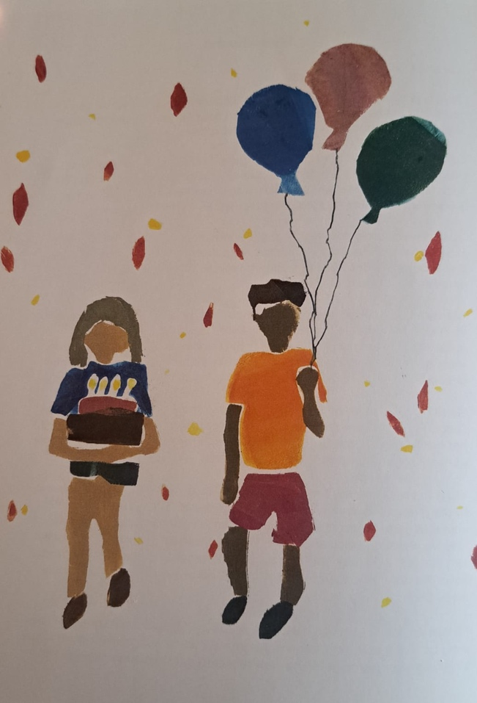WELKOM THUIS

ZONDAG 14 SEPTEMBER  
OPENING VAN HET SEIZOEN

**VOORBEREIDING**

Voor de viering: Inzingen

Muziek:

Woord van welkom

Ontsteken van de kaars aan de Paaskaars

Stilte

**INKEER EN AANROEPING**

*We gaan staan*

Bemoediging

Aanvangslied: ‘Dit huis vol mensen’ – Liedboek 278

Afbeelding met tekst, Bladmuziek, muziek

Door AI gegenereerde inhoud is mogelijk onjuist.

*We gaan zitten*

**HOREN EN VERSTAAN**

Evangelielezing**:** Lucas 15:1-7

Afbeelding met tekst, Bladmuziek, zwart-wit, ontvangst

Door AI gegenereerde inhoud is mogelijk onjuist.Lied: ‘Welkom’ – ZZZ 93

2. Dit huis is een huis waar gemeenschap bestaat,   
 waar zangers en zeggers bijeen zijn gekomen   
 om uiting te geven aan waar zij van dromen,   
 waardoor een beweging ontstaat die gaat stromen,   
 die nooit meer, door niemand, zich inperken laat.

Tweede lezing: Gedicht ‘Welkom Thuis’ – *zie achterzijde*

**HEILIGE CHAOS**

*We gaan uiteen in Heilige Chaos*

* Zingen - in de kerkzaal
* Gebeden schrijven - hal beneden
* Gebaren oefenen Onze Vader - torenzaal
* Poëzie schrijven – predikantskamer
* Wandelen – ter inspiratie krijgen de wandelaars gespreksvragen mee
* Stand up theater met jong en oud –de Singelzaal

*Na een halfuur komen we weer samen*

Poëzie

Muziek

**GAVEN EN GEBEDEN**

*Afbeelding met muziek, Bladmuziek, muziekinstrument, klassieke muziek

Door AI gegenereerde inhoud is mogelijk onjuist.*Dankgebed en voorbeden  
 *Afgewisseld met ‘Frieden, Frieden’ – Liedboek 417 (Taizé)*

*Vertaling: Ik laat jullie vrede na;  
 mijn vrede geef ik jullie.  
 Laat je hart niet moedeloos zijn.*

Stil gebed

Onze Vader (*met gebaren)*

Mededelingen

Afbeelding met muziek, Bladmuziek, muziekinstrument

Door AI gegenereerde inhoud is mogelijk onjuist.Collecte

Lied: ‘Mijn God, mijn herder, zorgt voor mij’ – Liedboek 23c: 1,2,5

2 Hij geeft mijn ziel weer nieuwe kracht,

doet mij zijn wegen gaan,

de paden van gerechtigheid,

ter ere van zijn naam.

5 Uw trouw en goedheid volgen mij,

uw liefde, dag aan dag;

en wonen zal ik in Gods huis

zo lang ik leven mag.

**UITZENDING EN ZEGEN** *We gaan staan*

Zegenbede

Afbeelding met Bladmuziek, muziek, tekst, muziekinstrument

Door AI gegenereerde inhoud is mogelijk onjuist.Slotlied: ‘Behoed en Bewaar’ – Lied 252 uit ZZZ

2. Behoed en bewaar Jij ons, lieve God

wees met ons in al het lijden,

wees warmte en licht, een menselijk gezicht

nabij ons in donkere tijden.

3. Behoed en bewaar Jij ons, lieve God,

en geef geloof en vertrouwen:

een vlam die niet dooft, in vrede gelooft,

geef dat wij daar zelf aan bouwen.

4. Behoed en bewaar Jij ons, lieve God,

omgeef Jij ons met jouw zegen.

Wil in de woestijn een bron voor ons zijn

en zet ons op nieuwe wegen.

Muziek

Collecte bij de uitgang is bestemd voor de Johanneskerk.

Er is gelegenheid om elkaar te ontmoeten bij koffie of thee en taart!

**Aan deze dienst werken mee:**  
**KR-lid:** Arriën Kruyt **Lector:** Eric Kuiper en   
 Frans van den Akker **Muziek:** Jelly Douma en Riemer Poortstra  
**Koster:** Renske van Berkel **Streaming:** Kees Meinema **Voorganger:** ds. Hannah Westerink

**Voorbereidingsgroep en Workshops:**Frans van den Akker, Desiree Berendsen,  
Anita Berlinicke –Bosch, Arianne Boon  
Jelly Douma, Geertrui Meinema – Linders,  
Riemer Poortstra, Geert Popma en Dineke Spee  
  
  
Afbeelding voorkant:   
Jantine Landman – Zuur ; *Feest! met Mirjam en Micha*

Welkom thuis

Aan de makers.   
Aan hen die schoonheid najagen.   
Aan degenen die niet anders kunnen.   
Aan de nieuwsgierigen, de weetgierigen.   
Aan de kunstenaar.   
Aan degenen die verhalen zoeken, met de pen klaar aan de randen van papier.   
Aan de rommeligen.   
Aan hen die naar verjaardagen gaan met de verfvlekken nog in hun krullen.   
Aan de hoopvollen. De vastbeslotenen.   
Aan de enkelingen die door lenzen turen om momenten te vangen. Glimpen van wat zou kunnen zijn.   
De zeemeeuwsnaaiers die stelen wat anderen achterlieten   
om de overblijfselen van menselijkheid weer samen te brengen.   
  
Aan de kunstenaar.   
Aan de schrijver die om 3 uur ’s nachts papier op papier bekrabbelt, elke nacht, 10.000 uur, elke nacht.   
Aan de zanger met de zere keel, de bebloede vinger van de gitarist,   
de pianotoetsen afgesleten tot op het ivoren bot ...   
Aan hen die versleten zijn tot op het ivoren bot,   
aan de kunstenaar zeggen we …   
Welkom thuis   
  
Aan de kunstenaar en aan hen die zijn vergeten dat zij er één zijn… Welkom thuis   
  
Aan het kind dat de schilderkwast heeft weggelegd,   
de balletschoenen liet verstoffen in hoekjes van kasten,   
aan de striptekenaar die krabbelt in de marges van wiskundeboeken,   
aan de herinnering van krijtjes en tekeningen opgeplakt aan koelkasten, aan de kind-acteurs, optredend in woonkamers, achtertuinen, voorkamertheaters.   
Aan de studenten wiens leraren hun eigen fouten bij jou neerlegden,  
aan de bezwaarde schouders en de kortgewiekte vleugels,   
aan hen die het maar nooit meer weer hebben geprobeerd.

Aan de kunstenaar en aan hen die zijn vergeten dat ze het zijn -  
Welkom thuis   
  
Aan hen die nooit ergens hebben thuisgehoord, de zwarte schapen en vreemde vogels in rechttoe-rechtaan gezinnen.   
Aan de onbegrepenen, de gekleurde kwasten in een zwart-witte wereld, aan de eenzamen.   
Aan hen die zien wat er onder het zuchten van de mensheid leeft.   
Aan degenen die kiezen te voelen, ondanks dat hen soms verscheurt, voelen wat anderen te bang zijn om te voelen.   
Aan hen die het duister kleuren zodat het duister hen niet kleurt.   
  
Aan de verstotenen en de verwaarloosden, aan de Kurt Cobain-zanger, de Van Gogh -schilder, de Robin Williams-speler en de Sylvia Plath-poëet, aan de geteisterde ziel, de beblaarde voeten. Aan de kunstenaar,   
aan degenen die nooit hebben toebehoord, zeggen we:   
Welkom thuis. Blijf nog even.   
Doe je schoenen uit, leg je zwaard af, er huist hoop in deze muren,   
er is een bed om te rusten, moeie ziel.   
Vind rust. Welkom thuis.   
Hier hoef je niet over je schouder te kijken.   
Hier hoef je niet te vergelijken. Geen meetlat. Geen succes. Geen falen. Alleen creëren.   
Geef nooit up. Klaar met de pratende, pratende hoofden van de criticasters. Criticasters zijn slechts cynici.   
Begin jij slechts te luisteren naar jij. Kom thuis bij jezelf.

Neem de dromen waarvan je ooit dacht dat ze ver buiten je horizon lagen.   
De simpele vreugde van het hier zijn.   
De kunst van het creëren zonder de noodzaak van publiek.   
Schep, maak, kies omdat het je botten doet bewegen.   
Schep, omdat dit het vuur in je buik doet vonken.   
Schep omdat je droomt. Schep omdat je ziet.   
Schep omdat de wereld je nodig heeft.   
Schep omdat het de zeilen vult, ga dan en laat vliegers op.   
Schep, maak, kies, want dat is wat te doen hier.   
  
Schep, omdat dat is wie we zijn hier.   
Welkom thuis. Welkom thuis.

Welcome Home - Joel McKerrow  
Vertaling door Rikko Voorberg